RIWAYAT HIDUP
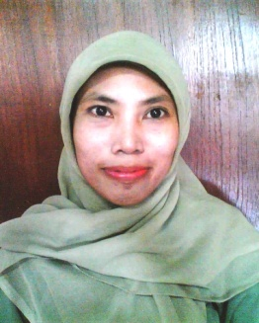
HERINNISA, A. Ma, dilahirkan di Watampone pada tanggal 7 Mei 1975. Anak pertama dari 6 bersaudara dari pasangan Nurdin, S dan Johar, S. Penulis mengawali pendidikan formal di TK Aisyiyah dan tamat pada tahun 1982, kemudian melanjutkan pendidikan di SD Indpres 12/79 Watampone dan tamat pada tahun 1988. Pada tahun yang sama, penulis melanjutkan pendidikan di SMP Negeri 2 Watampone dan tamat pada tahun 1991. Di tahun 1991 juga peneliti melanjutkan ke SMA Negeri 1 Watampone dan tamat pada tahun 1994. Lalu pada tahun 2002 peneliti tercatat sebagai mahasiswa Jurusan PGTK pada Sekolah Tinggi Agama Islam Negeri (STAIN) Watampone dan tamat pada tahun 2004. Selanjutnya pada tahun 2008, penulis melanjutkan studi pada jurusan Pendidikan Anak Usia Dini (PAUD) Fakultas Ilmu Pendidikan Universitas Negeri Makassar.
Sekarang ini, penulis bekerja sebagai tenaga pengajar Taman Kanak-kanak Siamelleri Kecamatan Awangpone Kabupaten Bone.

